第十五章 开放经济的宏观经济学

1．什么是名义汇率与实际汇率? 两者之间的关系如何表示?
【参考答案】
名义汇率是两个国家（或地区）货币的相对价格，即一种货币能兑换成另一种货币的数量，用表示。名义汇率有两种不同的标价方法，一种是直接标价法，用本国货币表示的国外货币的价格，另一种是间接标价法，用国外货币表示本国货币的价格。
实际汇率是用两国（或地区）价格水平对名义汇率加以调整后的汇率，用表示。与名义汇率相比，实际汇率更能说明一国（或地区）货币的真实购买力。如果本国产品的价格用本币表示为，某一国外产品的价格用外币表示为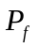，国内居民持有本国货币要购买国外商品，在国外生产商只接受外币来交换其商品的条件下，本国居民应该先用本币以名义汇率购买该外币，然后用该外币以的价格购买国外产品，这样，一单位国外商品用本币单位数量来表示就等于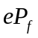。由此可见，实际汇率与名义汇率之间的关系可以表示为：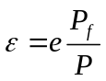。

2. 实际汇率与净出口关系如何表达?
【参考答案】
实际汇率的变化会影响一国的净出口。一般来说，影响进出口的主要因素是一国的国民收入、进出口的商品相对价格、关税、进出口商品量限额等因素。
由于实际汇率是本国商品和服务相对于国外商品和服务的价格，它的变化直接影响出口和进口。对于进口来说，如果本币升值，国外商品和服务就变得相对便宜，故进口正向地取决于本币升值。对于出口来说，如果本币升值，本国出口商品会变得相对昂贵，从而抑制了出口，故出口反向地取决于汇率变动。
由于净出口是出口与进口的差额，从总体上来看，净出口反向地取决于本币升值。用图形表示：

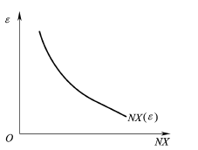

3．在固定汇率的蒙代尔-弗莱明模型里, 扩张性的财政政策与货币政策对国民收入有什么影响?
【参考答案】
在固定汇率制下，中央银行必须对外汇市场进行干预以维持汇率的固定水平。以下我们用图形具体分析固定汇率制下扩张性的财政政策和货币政策对国民收入的影响。
首先，分析扩张性的财政政策对国民收入的影响。在资本完全流动下，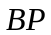曲线是一条水平线。当政府采取了扩张性的财政政策时，比如增加政府支出或者减少税收，那么将引起总需求的扩大，结果导致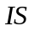曲线向右移动，见下图。曲线由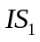移至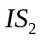，曲线向右移动使得名义汇率面临上升的压力，此时，中央银行为了维持汇率不变，增加本币供给，使得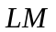曲线右移，即由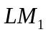移至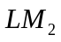降低均衡汇率，直至均衡汇率降低到固定汇率水平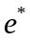。这种扩张性财政政策的结果，使得小国经济的汇率水平固定在所承诺的水平上，但产出水平提高，即从增加到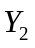的水平。
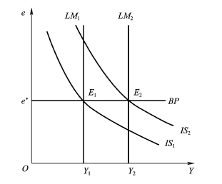
其次，分析扩张性的货币政策对国民收入的影响。假如中央银行实施扩张性的货币政策，那么曲线将向右移动至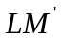，见下图。
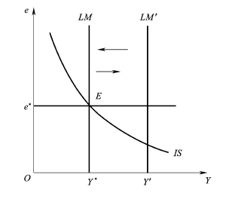
从上图可以看出，这一扩张性的货币政策在短期内似乎使得产出Y有所增加，但事实上，在资本完全流动下，这一扩张性的货币政策使得利率有微小的变化就会引起资本流出，从而形成名义汇率下降的压力。为了维持汇率的稳定，央行不得不缩减货币供给，使得曲线又会到原来曲线的位置。因此，在固定汇率制下，扩张性的货币政策对国民收入没有影响。

4. 在浮动汇率的蒙代尔-弗莱明模型里, 紧缩性财政政策与货币政策对国民收入有什么影响?
【参考答案】
在浮动汇率制下，汇率会随着外汇市场供求的变化自由浮动，一国货币当局没有维持汇率波动幅度的义务。在这种情况下，我们分析紧缩性的财政政策和货币政策对国民收入的影响。
首先，紧缩性财政政策对国民收入的影响。当政府采取紧缩性的财政政策时，比如减少政府支出或者增加税收，那么将引起总需求的减小，结果导致曲线向左移动，见下图。曲线由移至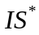，曲线向右移动使得名义汇率下降，但是产出没有变化。
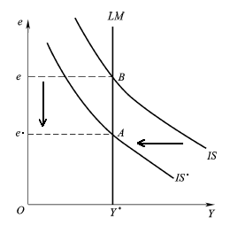
在小国的开放经济中，紧缩性的财政政策会使得汇率下降，汇率下降使得国内商品相对于国外商品变得更加便宜，净出口增加，紧缩性财政政策的紧缩效果被本币贬值抵消了。
其次，紧缩性货币政策对国民收入的影响。当央行减少货币供给时，曲线会向左移动。见下图。
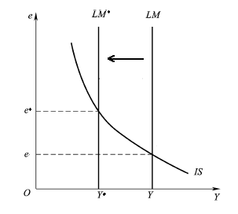
从上图可以看出，在紧缩性货币政策下，曲线左移至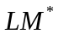的位置，形成新的均衡点。此时，名义汇率由上升到，产出由减少到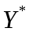。

5. 在浮动汇率的蒙代尔-弗莱明模型里, 政府的关税或者非关税贸易壁垒对国民收入有什么影响?

【参考答案】
在浮动汇率制下，当政府采取关税或者非关税贸易壁垒的措施来限制进口时，将使得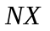曲线向右移动，从而使得曲线向右移动，但是由于曲线是垂直的，其结果使得汇率上升，由于汇率上升反过来会限制净出口增加，所以最终使得产出保持不变。详见下图。
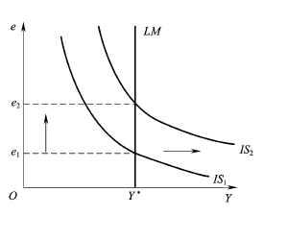

6. 如何运用马克思的国际价值理论认识经济全球化的新特征?

【参考答案】
马克思把国际经济学作为完整理论体系一个不可缺少的组成部分。他曾把国际经济学列入他的六册著作写作计划中。
按照马克思劳动价值理论，商品价值是商品交换的依据。随着商品越出国境，进入世界市场，一国商品的国别价值就转化为国际价值。但它仍然必须遵循社会必要劳动时间决定商品的价值这一基本原理。可见，只有建立在劳动价值理论之上的开放经济理论才能揭示国际经济的本质关系。
当今世界经济与科学技术日新月异，社会生产力飞速发展，现代市场经济运行范围不断扩大，经济全球化已成为势不可挡的历史趋势。跨国公司的迅猛发展、信息网络经济的兴起、国际服务贸易的快速增长、区域经济一体化组织的发展等，这些都经济全球化出现的经济现象。
尽管在经济全球化的下，经济关系更加复杂多样，但是，在国际市场上交换的商品，其价值不是以该国的社会必要劳动时间来决定，而是由反映世界水平的“世界劳动平均单位”来决定。经济全球化和世界市场发展越充分，国际价值规律的作用就会发挥得越充分，而国际价值与国内价值的差异成为贸易商的利润源泉与贸易动力，成为世界各国及企业调整产业结构、进出口商品结构的“无形之手”。国际价值的形成，国际价值规律的充分作用，使得参与世界市场的各国发挥优势，合理配置资源，节约社会劳动，促进生产力的发展。
当前，我国正在迅速发展成为世界经济贸易大国，外部环境变化对我国的影响进一步加深，我国对世界经济的影响也明显增大，在经济全球化进程加快的背景下，对外开放的进一步深化，将使得国内经济更多地与国际经济融于一体。我们必须用马克思国际价值理论的认识经济全球化的历史条件、变化趋势，并且充分利用国际价值规律来为我国经济建设服务。

